（高知家の〇〇様用原稿）
東京「and CURRY」と久礼大正町市場がコラボイベントを開催しました！

久礼大正町市場のチャレンジショップは5年目を迎えました。9月末にお洒落にリニューアルしたチャレンジショップのお披露＆チャレンジャー募集を兼ねてイベントを企画。中土佐町の有機農業を営む中里自然農園さんのご縁があって「and CURRY」主宰・阿部由希奈さんをご紹介いただき、今回「and CURRY」と久礼大正町市場がコラボイベントを開催しました。
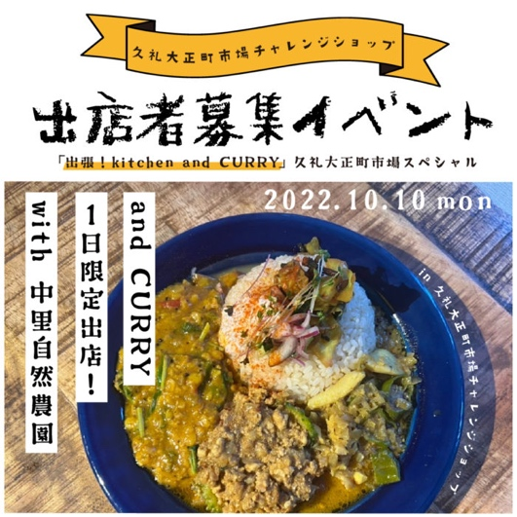
※チャレンジショップとは、空き店舗を一定期間貸し出し、本格的な商売開業前に独立までのノウハウを学んでいただく施設です。

ここでしか味わえないスペシャルカレー
イベントの内容は、阿部由希奈さんを東京より迎えて、中土佐町の食材を使ったカレーの販売。当日のメニューは「かつおチキンキーマカレー」と「旬野菜の薬膳豆カレー」、もちろん材料となる野菜やカツオ・お米は中土佐町産。地元食材を使った、ここでしか味わえないスペシャルなカレーです。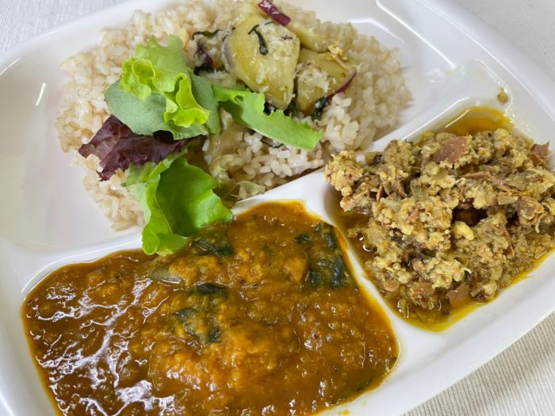

イベントは大盛況でした〜！
当日は大盛況！SNSや口コミで、町内外からのお客様でチャレンジショップは大賑わいでした。大正町市場は鮮魚や和食のイメージが強い中で、イベントの集客はどんなものか？と心配していました。約80食のカレーは11時半に販売開始し、13時すぎには完売！すごい、商品が持つ力でこれだけの集客があるなんて！驚きました〜。
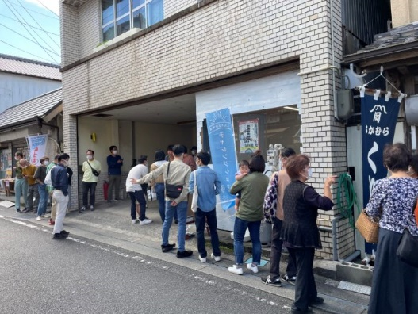

「and CURRY」阿部由希奈さん
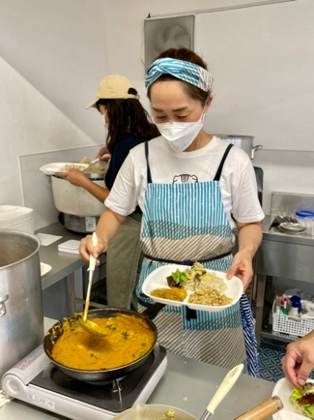
阿部さんはお店を持たず、あらゆるところで活動する「流しのカレー屋」さん。（2017年に、東京に店舗を構えております。）
最後に阿部さんからコメントです。
◆チャレンジの店舗について＞＞＞
「今回、店舗を使ってみて、床のデザインも可愛いく、横もガラスなので、中からも外の様子が見れて居心地がいいですね。この広さだと、数席テーブルも作ることができるかもしれませんね。」
◆久礼大正町市場について＞＞＞
「商店街の皆さんが気軽に声をかけてくれたり、フレンドリーな雰囲気ですね。街並みも風情があって素敵です。」
◆今回のカレーについて＞＞＞
「中里自然農園さんの野菜がとにかく美味しいので、素材が引き立つように、香りが強くないスタンダードなスパイスを合わせています。「かつおチキンカレー」は東京のお店でも人気メニューです。かつおの和の風味に合うように、クミン、チリ、ターメリック、コリアンダーを使っています。」
阿部さん、中里自然農園さん今回はご協力ありがとうございました！カレー、野菜もたっぷり、美味しかったです。また食べたい〜♡
阿部さんについてはコチラ 中里自然農園さんについてはコチラ

大正町市場事務局ではチャレンジャー大募集中！
チャレンジャー大募集中です！利用期間は6ヶ月〜１年間となっております。飲食に限らず、雑貨屋や物販でもご利用できます。魅力的な商品、ここでしか買えない商品を一緒に作っていきましょう。商店街のメンバーでサポートしていきます。
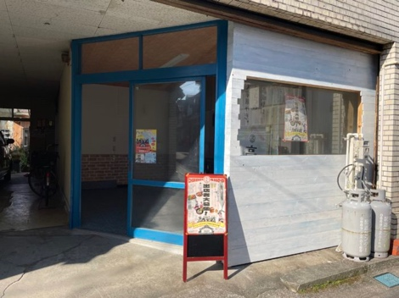

問い合わせ
チャレンジショップの応募や詳細については
詳しくはこちらのページ

※上記リンクするのが難しくアドレスを表記する場合は→https://bit.ly/3rRY4Ns
久礼大正町市場事務局 担当：田口
TEL：0889-59-1369 (9:00~17:00 ※水・土除く)
MAIL :kure-omiyasan@mc.pikara.ne.jp

